中国海洋大学2018级本科生开学典礼应急疏散预案

为了做好在中国海洋大学体育馆举办开学典礼期间观众及工作人员的安全工作，维持现场秩序，确保活动安全、有序地进行，由校保卫处、教室与场馆管理中心和校内活动主办单位联合制定以下预案。
一、成立紧急疏散工作小组
现场总指挥：李巍然
现场副总指挥：刘军、于德华、李春雷
工作小组成员：校保卫处安保人员、体育馆工作人员、教务处人员、学院辅导员
二、活动期间人员配备及工作职责
（一）保卫处安保人员（20人）负责场馆及周边区域秩序及安全，在观众入场前分配到各个观众入口及疏散通道，每个入口应都有专人值守，并确保场馆疏散通道畅通。
具体人员配置为：
1.一楼平面区域配置3人，负责一层2号门，3号门及一层西南疏散门的安全疏散引导工作。
2.二楼平面区域配置15人，二层北门2人，二层北疏散门2人，二层西一门2人，二层西二门2人，二层南疏散门2人，二层南门2人，二层东一门2人，二层东二门1人
3.剩余保安人员作为机动。
- 体育馆工作人员职责：
1.提前对场地进行安全排查，消除安全隐患，确保安全通道的畅通；
2.在活动开始前配合保卫处开放观众入口，活动开始30分钟后开启所有安全疏散通道；
3.对场地进行巡查，及时发现险情。
（三）主办方工作人员职责:
1.负责引导观众入场就座；
2.活动结束后观众人流的疏散；
3.遇突发事件的人流疏散及指引工作。
三、活动期间的安全工作及突发事件预防
活动前,校内活动主办方将将活动相关安全要求及事项通知保卫处及教室与场馆管理中心，确定紧急疏散工作小组成员、联系方式及落实活动期间现场保安人员配置。活动开始前一小时，所有安保人员及工作人员按要求全部到位。
四、出现紧急情况的处理
（一）各岗位的安保人员、监控室工作人员一旦发现紧急情况，马上向紧急疏散安全工作小组成员汇报情况，听从现场总指挥的统一调度，按指定的疏散出口进行有序疏散。
（二）各疏散通道安保人员将所有的紧急通道第一时间打开，并在自己负责的疏散口或主要路口引导观众离场；体育馆工作人员配合主办方工作人员对场地内人员进行分流、引导，避免因拥挤出现踩踏事故。
（三）若发生火灾，体育馆消防现场值班人员同时启用消防设施进行灭火并打电话“119”报警。
（四）体育馆外围安全保卫人员疏散外围人员，以确保消防通道顺畅，并指引消防车进入。

附件：本科生开学典礼就坐区域分布图及应急疏散方案

教室与场馆管理中心
保卫处
2018年8月24日

附件1：

体育馆应急疏散示意图

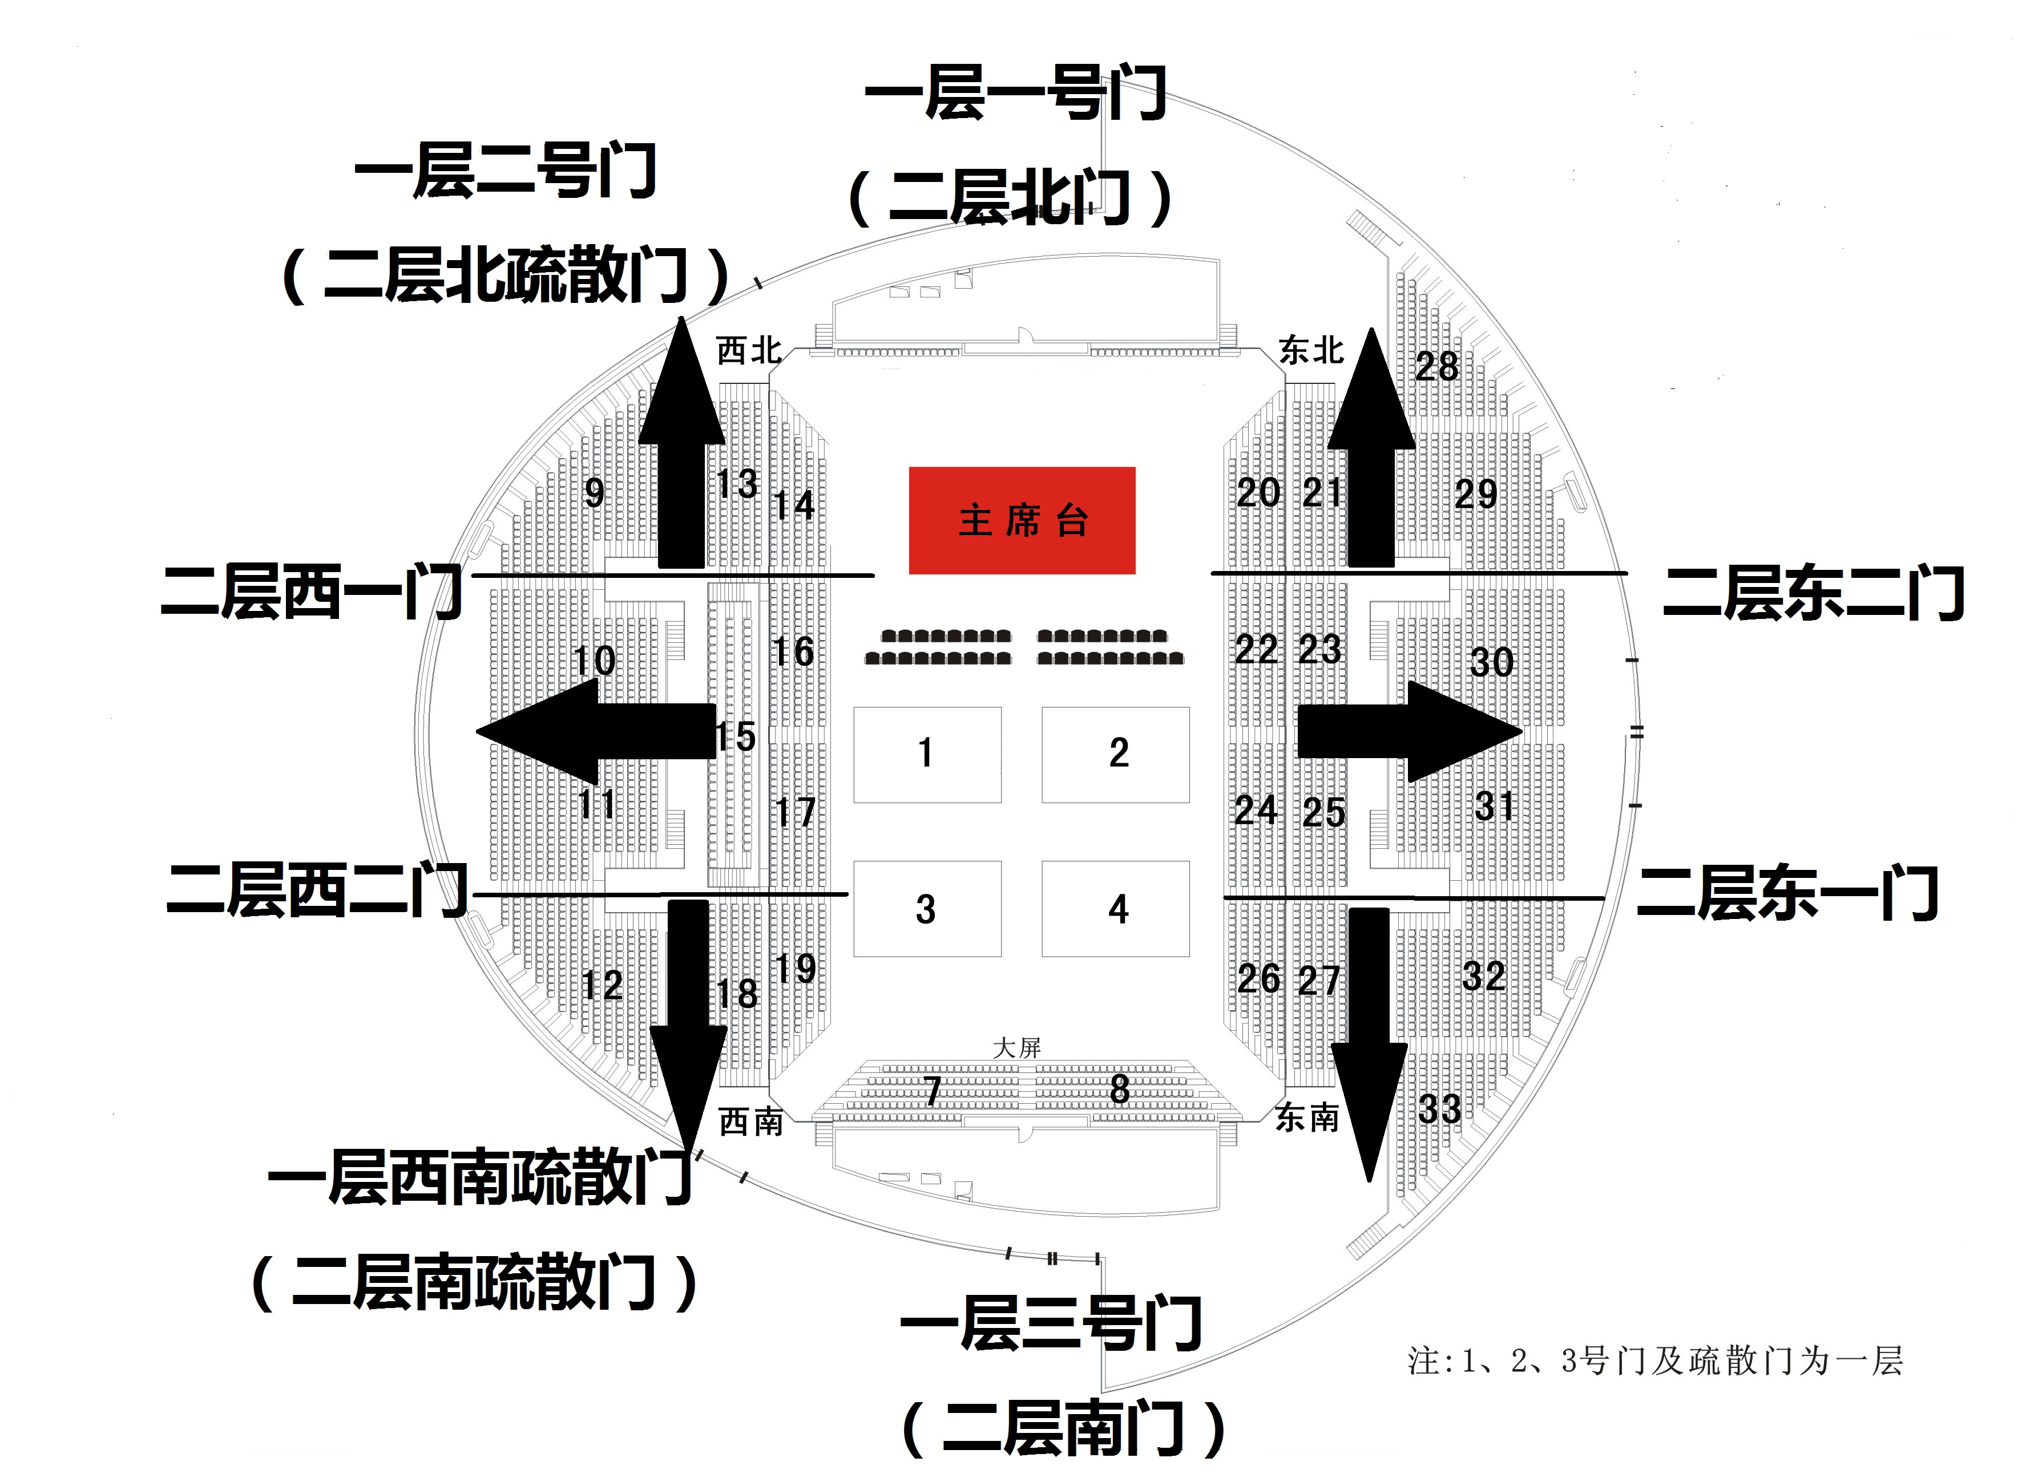
附件2
体育馆工作人员任务分工

姓名 | 联系方式 | 工作任务 | 备 注
刘军 | 13573825869 | 1号门（1楼）应急疏散 | 疏散至体育馆北广场
丁新 | 13105159567 | 2号门（贵宾、1楼）应急疏散 | 疏散至体育馆西广场
田大生 | 15726272928 | C门疏散门（1楼）应急疏散 | 疏散至教学楼广场
徐君凤 | 13506398241 | 3号门（1楼）应急疏散 | 疏散至教学楼广场
张哲 | 13573825869 | 网络设备保障
迟鸣 | 15954879812 | 灯光、音响设备保障
高红卫 | 15969802609 | 动力、空调设备保障

